**Tabela 1 -** Normas adotadas para caracterização física das amostras dos solos

|  |  |  |
| --- | --- | --- |
| Ensaio | Método | |
| Análise granulométrica – Solo | | ABNT- NBR 7181/84 |
| Determinação do limite de liquidez | | ABNT- NBR 6459/84 |
| Determinação do limite de plasticidade | | ABNT- NBR 7180/84 |

**Tabela 2** - Normas adotadas para caracterização mecânica das amostras dos solos

|  |  |  |
| --- | --- | --- |
| Ensaio | Método | |
| Ensaio de compactação – Solo | | DNIT – ME 162/1994 |
| Determinação da resistência à tração por compressão diametral | | DNIT – ME 136/2010 |
| Ensaio de compressão simples de corpos de prova cilíndricos – Solo – cimento | | ABNT- NBR 12025/2012 |

**Tabela 3 –** Valores de energia do ensaio Proctor

|  |  |  |
| --- | --- | --- |
| Energia | Energia por volume (J/cm3) | Energia por massa (J/g) |
| Normal | 0,59 | 0,33 |
| Intermediário | 1,30 | 0,68 |
| Modificado | 2,78 | 1,39 |

**Tabela 4 –** Valores de energia do ensaio CGS (DANTAS, 2013)

|  |  |  |  |  |  |
| --- | --- | --- | --- | --- | --- |
| Energia | Tensão Normal (KPa) | Número de giros | Ângulo de giro (graus) |  | Frequência de giros (rpm) |
| Normal | 600 | 15 | 1,25 |  | 30 |
| Intermediário | 600 | 31 | 1,25 |  | 30 |
| Modificado | 600 | 65 | 1,25 |  | 30 |

**Tabela 5 –** Valores da energia para os pontos ótimos da compactação no CGS

|  |  |  |  |  |
| --- | --- | --- | --- | --- |
| SOLO | ENERGIA DE COMPACTAÇÃO (J/g) | | | |
| NORMAL |  | INTERMEDIÁRIA | MODIFICADA |
| ARENOSO | 0,29 |  | 0,62 | 1,26 |
| SILTOSO | 0,29 |  | 0,74 | 1,43 |
| ARGILOSO | 0,34 |  | 0,69 | 1,34 |

**Tabela 6 -** Limites de Consistência dos Solos

|  |  |  |  |  |
| --- | --- | --- | --- | --- |
| Tipo de solo | | Limite de Liquidez (%) | Limite de Plasticidade (%) | Índice de Plasticidade (%) |
|  | **Arenoso** | Não Líquido | Não Plástico | Não Plástico |
|  | **Siltoso** | 18,90 | 16,20 | 2,7 |
|  | **Argiloso** | 39,0 | Não Plástico | 39,0 |

**Tabela 7 –** Resultados de RCS para os solos compactados no processo Proctor e CGS

|  |  |  |  |  |  |  |  |
| --- | --- | --- | --- | --- | --- | --- | --- |
| SOLO | ENERGIA | PROCTOR | | | CGS | | |
| $w_{\begin{aligned}perda da \\ umidade de \\ moldagem\end{aligned}}$ (%) | RCS (MPa) |  | $w_{\begin{aligned}perda da \\ umidade de \\ moldagem\end{aligned}}$ (%) | RCS (MPa) |  |
|  | Normal | 1,79 | 0,64 |  | 2,13 | 0,24 |  |
| ARENOSO | Intermediária | 0,63 | 1,62 |  | 2,22 | 0,25 |  |
|  | Modificada | 0,73 | 1,96 |  | 2,93 | 0,47 |  |
|  | Normal | 3,54 | 0,40 |  | 1,50 | 2,53 |  |
| SILTOSO | Intermediária | 2,00 | 0,82 |  | 1,73 | 3,60 |  |
|  | Modificada | 2,62 | 2,16 |  | 2,42 | 4,93 |  |
|  | Normal | 2,61 | 0,32 |  | 4,59 | 0,36 |  |
| ARGILOSO | Intermediária | 2,36 | 0,34 |  | 4,37 | 0,48 |  |
|  | Modificada | 0,88 | 0,55 |  | 4,79 | 0,57 |  |

**Figura 1** – Sequencia de atividades realizadas.

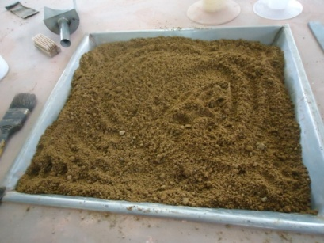 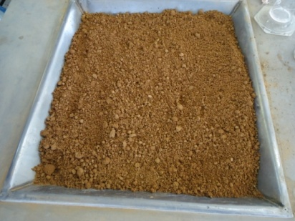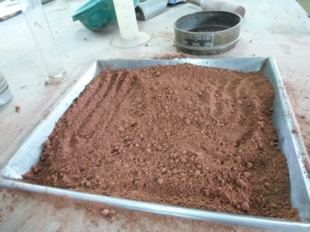

(a) (b) (c)

**Figura 2** – Amostra do solo (a) arenoso (b) siltoso e (c) argiloso.

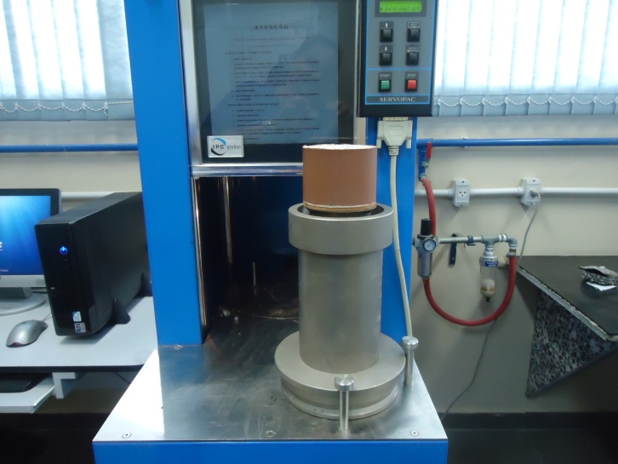

**Figura 3 –** Corpo de prova desmoldado após a compactação no CGS

**Figura 4 –** Curva granulométrica dos solos

|  |  |
| --- | --- |
|  |  |
| (a) | (b) |

**Figura 5 –** Curvas de compactação do solo arenoso (a) Proctor e (b) CGS

|  |  |
| --- | --- |
|  |  |
| (a) | (b) |

**Figura 6 –** Curvas de compactação do solo siltoso (a) Proctor e (b) CGS

|  |  |
| --- | --- |
|  |  |
| (a) | (b) |

**Figura 7 –** Curvas de compactação do solo argiloso (a) Proctor e (b) CGS

**Figura 8 -** Resultados de RTCD para os solos compactados no processo Proctor e CGS